Муниципальное бюджетное дошкольное образовательное учреждение «Детский сад «Берёзка» р.п. Самойловка Самойловского района Саратовской области

Конспект
интегрированного занятия
«Азбука безопасности»
в старшей группе

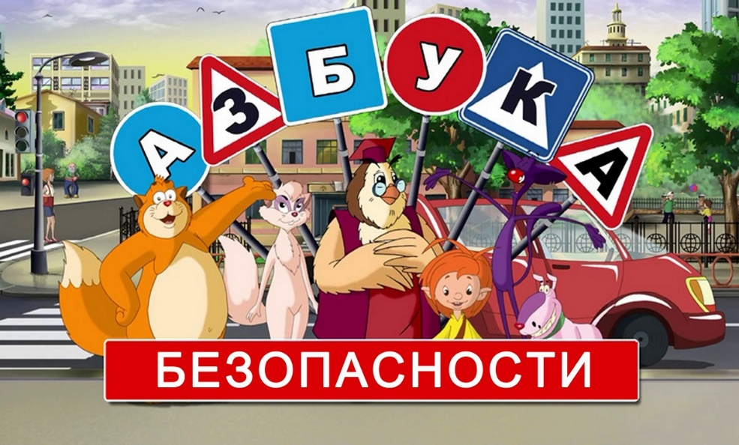

Разработала
социальный педагог
Фоменко Анастасия Сергеевна

Р.п. Самойловка

Цель: Закрепить правила безопасности.
1. Обучающая задача:
- Закрепить у детей понятие пожарная безопасность, убедить в необходимости соблюдения правил пожарной безопасности.
- Систематизировать знания детей о правилах безопасности дорожного движения.
- Развивать зрительное восприятие детей, их речевую и двигательную активность.
- Воспитывать сознательное выполнение ПДД.
- Способствовать созданию положительного эмоционального настроения.
2. Развивающие задачи:
- Формировать у детей умение правильно действовать в различных ситуациях и обобщать знания о правилах техники безопасности в быту и на улице.
- Развивать умение пользоваться полученными знаниями в повседневной жизни.
- Развивать выразительность речи.
3. Воспитательные задачи:
- Воспитывать ответственность за себя и за жизнь своих близких. Умение работать в подгруппах и парами.
Методы обучения: наглядный, словесный, практический, игровой.
Материалы к занятию: иллюстрации, карточки с номерами телефонов 01; 02; 03, разрезные картинки; клей, фломастеры, ножницы, салфетки.
Ход занятия:
-Чтобы было веселей, чтобы было всем светлей, вместе за руки возьмемся и гостям мы улыбнемся (психогимнастика).
-Ребята, сегодня я предлагаю отправиться в путешествие? В путешествие в Город
«Безопасности». Добраться туда можно только на транспорте. На каком транспорте могут
путешествовать люди по городу?
Дети: Люди могут путешествовать на автобусе, машине.
Воспитатель: Мы поедем на автобусе. Кем мы будем?
-Мы будем пассажирами.
- А кто водит автобус?
Дети: Водитель. Воспитатель: А сейчас с помощью считалки выберем водителя.
(дети считаются)
- Ребята, давайте вспомним как нужно вести себя в автобусе.
Дети: хорошо, не кричать, не мусорить, не толкаться…
-Пассажиры, торопитесь,
По два рядышком садитесь.
За рулем сидит шофер,
Смотрит он на светофор.
(Дети садятся в автобус, поют песню «Мы едем, едем, едем».)
- Ребята, мы живем в красивом посёлке с зелеными широкими улицами. Как
называется наш посёлок?
Дети: Наш посёлок называется Самойловка.
- По улицам нашего посёлка движется много легковых и грузовых автомашин, едут автобусы. Ребята, а по каким улицам города мы едем, назовите их.
Дети: Улица Ленина, Чапаева, 30 лет Победы, Пролетарская…
- Молодцы! Идут пешеходы, и никто никому не мешает. Пока мы едем, поиграем в игру «Умницы и умники». Я буду задавать вопросы, вы должны на них сразу ответить. Если не знаете ответа, произносите слово «Подсказка и я назову звук, на который начинается слово – ответ».
Вопросы: 1. Полоса земли, предназначенная для передвижения транспорта (дорога).
2. Многоместный автомобиль для перевозки пассажиров (автобус).
3. Дом для автомобиля (гараж).
4. Человек, идущий по тротуару (пешеход).
5. Часть дороги, по которой идут пешеходы (тротуар).
6. Место на дороге, предназначенное для пешеходов (переход).
7. Полосатая разметка перехода (зебра).
8. Место пересечения дорог (перекресток).
9. Общее название автобуса, трамвая, троллейбуса (общественный транспорт).
10. Человек, едущий в транспорте, но не за рулем (пассажир).
- Молодцы, вы все умнички. Пока мы играли, мы доехали до первой остановки и попали на улицу «Пожарная безопасность». Воспитатель: Отгадайте, из какого произведения данный отрывок?
(показ иллюстрации)

А лисички
Взяли спички,
К морю синему пошли,
Море синее зажгли.
Море пламенем горит,
Выбежал из моря кит:
"Эй, пожарные, бегите!
Помогите, помогите!"
(К. Чуковский «Путаница»)

Дети: Корней Чуковский «Путаница»
— Как вы считаете, правильно поступили лисички?
Дети: нет
— Давайте расскажем лисичкам, как избежать опасных ситуаций, связанных с огнем.
Сейчас мы поговорим о тех опасностях, которые могут приключиться с каждым из нас. И поэтому мы должны знать, как правильно вести себя, если нам угрожает опасность.
Послушайте отрывок из стихотворения С. Маршака «Кошкин дом».

Словечко за словечком —
И снова разговор,
А дома перед печкой
Огонь прожёг ковёр.
Ещё одно мгновенье —
И лёгкий огонёк
Сосновые поленья
Окутал, обволок.
Взобрался по обоям,
Вскарабкался на стол
И разлетелся роем
Золотокрылых пчёл.

— Что случилось в этом доме?
Дети: Пожар
- Правильно, пожар. Почему случился пожар?
Дети: Потому что выпал уголёк из печки.
— Чем опасен пожар?
Дети: При пожаре могут сгореть вещи, квартира, но главное могут погибнуть люди
- Ребята, а из — за чего ещё может возникнуть пожар?
Дети: игры со спичками, свеча, бензин
- А теперь я хочу предложить вам игру «А ну-ка, отгадай»

1. Упал на пол уголек-
Деревянный пол зажег
Не смотри, не жди, не стой
А залей его (водой)
2. Победит огонь коварный Тот, кого зовут… (пожарный)
3. Что за тесный, тесный дом?
Сто сестричек жмутся в нем.
И любая из сестричек
Может вспыхнуть, как костер.
Не шути с сестричками,
Тоненькими … (спичками)
4. Висит — молчит,
а перевернешь, шипит, и пена летит (огнетушитель).
5. Раскалился если вдруг
Электрический утюг
Что должны вы сделать детки?
Вынуть вилку из. (розетки)
6. Если младшие сестренки
Зажигают дома спички
Что должны вы предпринять
Сразу спички (отобрать.).
7. Если вдруг пожар возник
Ты обязан в тот же миг
В часть пожарным позвонить
О пожаре им … (сообщить).

— Молодцы. Но в жизни случаются разные ситуации. Пожар может произойти не по
вашей вине. Если начался пожар, а взрослых нет дома, как вы поступите?
Дети: Нужно вызвать пожарных
- Вызывая пожарных, что нужно им сообщить?
Дети: Точный адрес, где происходит пожар и сказать кто звонит
- Давайте скажем хором по какому телефону надо звонить.

Знает каждый гражданин
Этот номер 01
Если к вам пришла беда
Позвони скорей туда
(Педагог показывает правильную карточку с номером 01).

- Предлагаю вспомнить правила поведения при пожаре.
(показываю иллюстрации).
- И опять поиграем, игра: «Это я, это я, это все мои друзья». Я читаю стихи, а вы если так не делаете, то молчите, если считаете, что нужно поступать именно так, говорите хором: «Это я, это я,
это все мои друзья» с хлопками.
Кто из вас завидев дым набирает 0-1 (это я, это я.)
Кто из вас бежит с ведром, заливать Кошкин дом? (это я…)
Стол и шкаф сгорели разом, кто сушил белье над газом? (дети молчат)
Признавайтесь ребятишки, кто берет без спросу спички?
Смотришь — спичка невеличка — а пожар не маленький. (молчат)
Кто соседской детворе объясняет во дворе
что игра с огнем недаром завершается пожаром? (это я)
Кто поджег траву у дома, подпалил ненужный сор?
Кто пожарным помогает — правила не нарушает, кто пример для всех ребят? (это я)

Физкультминутка
Выше ноги! Стой, раз, два! (Ходьба на месте.)
Плечи выше поднимаем,
А потом их опускаем. (Поднимать и опускать плечи.)
Руки перед грудью ставим
И рывки мы выполняем. (Руки перед грудью, рывки руками.)
Десять раз подпрыгнуть нужно,
Скачем выше, скачем дружно! (Прыжки на месте.)
Мы колени поднимаем —
Шаг на месте выполняем. (Ходьба на месте.)
От души мы потянулись, (Потягивания — руки вверх и в стороны.)
И на место вновь вернулись.

- Следующая улица «Спец транспорт».
Сейчас проверим какой транспорт вы знаете и чем он полезен.
- Для начала я предлагаю вам поделиться на три команды и подойти к столам, на столах лежат разрезные картинки, вам нужно их собрать и рассказать по ним (на картинках спецтранспорт)
- Какая у вас машина? Какого она цвета? Почему?
Дети: Пожарная машина, она красного цвета для того чтобы её было видно далеко.
Чтоб другие машины уступали ей дорогу.
- Правильно, молодцы.
(спрашивает других детей)
-А какой транспорт у вас получился? И
для чего он нужен?)
Дети: Скорая помощь, она белого цвета, как халат доктора. У неё красный крест и сигнальный маячок.
- А для чего ей сигнальный маячок?
Дети: Сигнальный маячок и сирена нужны для того что бы её пропускали все машины.
- Ну а у вас, что за транспорт (спрашивает у детей за следующим столом). Для чего он
нужен? Дети: Это полицейская машина, на ней ездят полицейские и следят за порядком.
- Молодцы, всё правильно.
- Следующая улица называется «Опасности на улице».
На улице нас могут подстерегать опасные ситуации:
- Незнакомец хватает ребенка за руку и тащит за собой (выставляется иллюстрация данной
ситуации) Что нужно делать?
Дети: Кричать нужно: «На помощь! Помогите! Я этого человека не знаю!». Если тебя пытаются взять на руки. Нужно принять такую позу, когда тебя трудно поднять, например, сесть на землю и поднять руки кверху. Стараться увернуться, убежать.
- Ты гуляешь на улице — к тебе подходит ласковый и добрый мужчина (или женщина) предлагает сладости и покататься на машине (выставляется иллюстрация данной ситуации). Какие будут ваши действия?
Дети: Не принимать от чужих угощения. Не подходить к незнакомым машинам. Если тебя хотят затащить в машину, кричать: «Помогите меня увозят чужие люди!»
- Чтобы такого с вами не случилось нужно знать и всегда выполнять вот такие
правила безопасности:
- не ходи в безлюдном месте.
- не играй вблизи машин, в которых сидят люди.
- не гуляй до темноты.
- ходи в магазин или к другу всегда одной дорогой.
- не вступай в разговор с чужими людьми.
- не стесняйся при необходимости громко просить о помощи.
- А у нас последняя улица и называется она «Один дома»
(подходим к доске с картинками)
- Ребята, по играем, в игру «Опасные ситуации дома»
Игра – картинки лежат по кругу на столе. Дети по очереди берут карточки и рассказывают о ситуации и как её избежать. Например: ситуация кто то постучал в дверь, потом по ней пинает ногой и ругается. Что вы будете делать?
Дети: надо позвонить в полицию по номеру 02
- Показывает карточку с номером «02»
Дети по очереди берут картинки и рассказывают как надо себя вести в той или иной ситуации.
- Молодцы! А давайте, вспомним, сказки, в которых с героями произошли
неприятности из – за того что они открыли дверь чужому или ушли из дома без разрешения. Дети: «Волк и семеро козлят», «Гуси – лебеди», «Красная шапочка», «Кот, петух и лиса»,«Колобок».
- Ребята, молодцы, знаете сказки. На этом наше путешествие заканчивается, но опасностей ещё много и о них мы поговорим в следующий раз. А сейчас мы возвращаемся в автобус и едем в д/сад.
- Мы приехали в д/сад, проходите, занимайте свои места за столами. Я предлагаю сделать аппликацию «Пожарная команда» (вывешиваю образец), работать будете парами. У вас на столах за ранее вырезанные ладошки – это и будет команда, вам надо пальчики превратить в человечков, вырезать голову, каску и наклеить на основу, потом взять фломастеры и дорисовать им руки и шланг с водой, приступайте к работе. Рассматриваем все работы
- Молодцы, красивые получились команды. А теперь подведём итог, вспомните, чем мы сегодня занимались? И что вам понравилось больше?
Ответы детей: понравилось путешествовать по городу «Безопасность», делать аппликацию, отгадывать загадки…
